Ensemble de porte

Ligne eVIDENCE

Ligne eVIDENCE sur rosace

Descriptif court
Ensemble de porte Ligne eVIDENCE Bricard sur rosace finition chromé satiné ou noir mat en zamak, carré de 7mm plein, vis traversantes.

Descriptif détaillé

Ensemble de porte Ligne eVIDENCE Bricard sur rosace finition chromé satiné ou noir mat à symétrie parfaite entre lignes droites et courbes en face avant avec une face arrière plane, carré de 7mm plein pour porte de 38 à 48 mm d’épaisseur.

Béquille réversible droite / gauche - montage solidarisé avec ressort de rappel.

Béquilles, rosaces, sous-rosaces et piliers (fixation avec 2 vis traversantes) en zamak assurant qualité, résistance et tenue à l’arrachage.

Clipsage ultrarapide de la rosace sur la sous rosace. Alignement assuré grâce au clipsage ultra-rapide de la rosace sur sa sous-rosace (possibilité d'ajustement à + ou - 6° de la rosace pour plus de souplesse à l'installation).

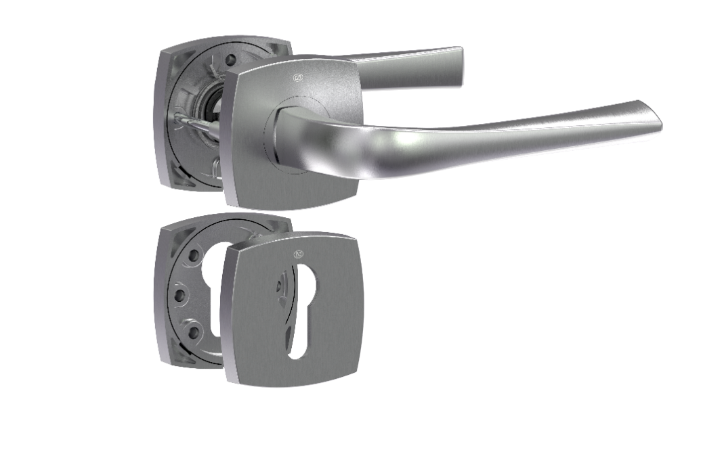

Ligne eVIDENCE sur Plaque

Descriptif court
Ensemble de porte Ligne eVIDENCE Bricard sur plaque finition chromé satiné ou noir mat en zamak, carré de 7mm plein, vis traversantes avec fixation à piliers.

Descriptif avec marque

Ensemble de porte Ligne eVIDENCE Bricard sur plaque finition chromé satiné ou noir mat à symétrie parfaite entre lignes droites et courbes en face avant avec une face arrière plane, carré de 7mm plein pour porte de 38 à 48 mm d’épaisseur.

Béquille réversible droite / gauche - montage solidarisé (cassette de ressort de rappel en option).

Béquille, plaque et piliers (fixation avec 2 vis traversantes) en zamak assurant qualité, résistance et tenue à l’arrachage.

La Ligne eVIDENCE est disponible dans toutes les fonctions :

- Cylindre avec Aileron extérieur
- Cylindre standard
- A2P**
- Bec de canne
- Condamnation
- Condamnation avec voyant
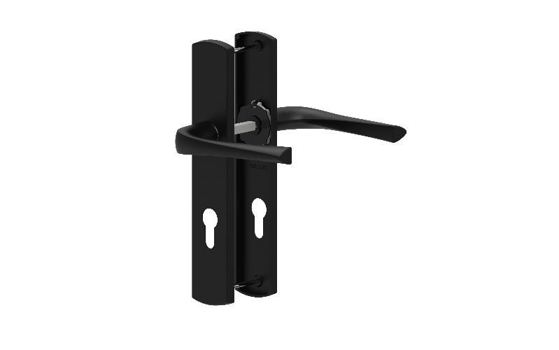
- Clé de Chambre (Clé L)

